注意事项：
1．答题前，考生务必用直径0．5毫米黑色签字笔将自己的姓名、准考证号清楚地填写在试题卷和答题卡规定的位置上。
2．答题时，卷I必须用2B铅笔把答题卡上对应的答案标号涂黑。如需改动，用橡皮擦干净后，再选涂其他答案标号；卷II必须用0．5毫米黑色签字笔，将答案书写在答题卡规定的位置上，在试题卷上作答无效。
3．本试题卷共8页，满分150分，考试时间150分钟。
4．考试结束后，试题卷和答题卡一并交回。
一、（21分）
1．下列词语中加点字的读音全部正确的一项是（ ）
A．附和（hé ） 镌刻（jùn ） 啜泣（chuò） 忧心忡忡（chōng）
B．碑帖（tiě ） 炽痛（chì ） 藩篱（pān ） 引吭高歌（háng ）
C．星宿（xiù ） 伛偻（yǔ ） 稽首（ qǐ ） 独占鳌头（ áo ）
D．差使（chāi） 诘难（ jí ） 谮害（ zèn） 扪心自问（mēn ）
【答案】C
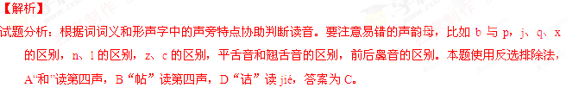
考点：识记并正确书写现代汉语普通话常用字的字音。能力层级为识记A。
2．下列词语中书写正确的一项是（ ）
A．一代天娇 恃才放旷 精血成聚 可见一班
B．老骥伏历 自做主张 发奋图强 嘎然而止
C．长途跋涉 大名顶顶 张皇失措 遍辑群集
D．得意忘形 樯倾楫摧 囊萤映雪 理屈词穷
【答案】D
【解析】
试题分析：错别字，主要是因音同或形似而错，掌握这个易错点，仔细辨析各项中汉字，根据汉字的特点，结合词义字义辨析判断。用反选排除法，有错就排除，A“娇”为“骄”，“班”为“斑”；B“历”为“枥”，“做”为“作”；C“顶”为“鼎”，“辑”为“稽”。答案为D。
考点：识记并正确书写现代常用规范汉字。能力层级为识记A。
3．下列句子中加点的成语使用正确的一项是 （ ）
A．铜仁市某校正在举行纪念“五四”运动演讲比赛，小明演讲时语无伦次，赢得阵阵掌声，获得了一等奖。
B．九龙洞是一个天然喀斯特溶洞，洞内钟乳石林立，各种石花、石幔、石鸟、石兽随处可见，栩栩如生。
C．改革开放后，铜仁人民的生活发生了沧海桑田的变化。
D．九年级下学期，老师对学生的要求更加严格，每天吹毛求疵地检查作业。
【答案】B
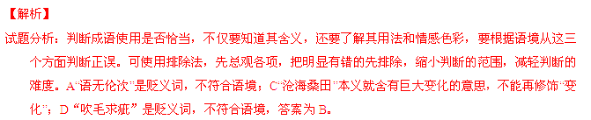
考点：正确使用成语（包括熟语）。能力层级为表达运用E。
4．下列句子中没有语病的一项是（ ）
A．在 “大众创业、万众创新”的大潮下，越来越多的铜仁人加入到“互联网+”创业的大军中。
B．前不久，铜仁市举办了以“环游梵净，纵横云海”的主题，来自全国各地的200余名自行车爱好者参加了本次活动。
C．铜仁市各区县新兴的“生态观光园”不但有养生休闲居住功能，反而能保持生态原貌。
D．能不能切实提高铜仁市民的综合素质，是成功创建文明铜仁的关键。
【答案】A
【解析】
试题分析：病句原因很多，主要有搭配不当、成分残缺、语序不当、前后矛盾等。判断病句，必须对汉语的语言规范有所了解，首先要仔细阅读句子，第一步凭借语感感知句子有无毛病，再用所学知识（病句类型）作分析。可用压缩句子抓主要成分由整体到局部地判断。本题用反选排除法，B句“举办”与“主题”动宾搭配不当；C“不但”与“反而”关联词搭配不当；D“能不能”双项陈述与“是”单项陈述前后不一致，答案为A。
考点：辨析或修改病句。能力层级为表达运用E。
5．下列句子标点符号使用正确的一项是（ ）
A．熟悉的树木、村庄、桥梁……等都在不停地后退，成为杜小康眼中的遥远之物。
B．赞曰，黔娄之妻有言，“不戚戚于贫贱，不汲汲于富贵”。
C．李纨，宝钗，探春，宝玉听得此信，都远远的站在山坡上瞧看他，只见他皱一回眉，又自己含笑一回。
D．“他就是水生？第五个？都是生人，怕生也难怪的；还是宏儿和他去走走。”母亲说。
【答案】D
【解析】
试题分析：分析句子中分句之间的关系，了解常用标点符号的用法，根据标点符号各自的作用，判断标点符号的正误，尤其注意易错易混的标点符号。本题用反选排除法，A句“等”前的省略号多余；B前引号在“黔娄之妻有言”之前；C句前面三个逗号皆为顿号。答案为D。
考点：正确使用标点符号。能力层级为表达运用E。
6．下列句子顺序排列正确的一项是（ ）
黑云压城。乌云是凶悍的是可怕的。 雨后的天空，再也看不见乌云。
①狂风骤起，呼啸着肆虐着一切。
②片刻间，乌云好似百万神兵迅速飞进了战场。
③雷电中，风愈发肆无忌惮。乌云在哭，在宣泄，抑或是……
④接着，是声声霹雳的巨响，令天地亦为之动容。
⑤在战鼓的号召下，雨瓢泼一般撞向大地，击打着每一块土地。
A．②③①④⑤ B．①②④⑤③
C．②①④③⑤ D．①③②④⑤
【答案】C
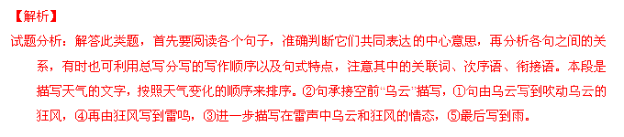
考点：语言表达简明、连贯、得体、准确、鲜明、生动。能力层级为表达运用E。
7．下面对文化常识及文学名著表述不正确的一项是（ ）
A．纵观历史，汉字字体的主要演变历程是：从甲骨文开始，历经金文、小篆、隶书、草书、楷书、行书。
B．豪放派形成于宋代，与婉约派并为宋词两大词派。豪放派代表人物有苏轼、辛弃疾；婉约派代表人物有李清照、晏殊。
C．《童年》是高尔基以自身经历为基础创作的自传体小说三部曲中的第一部（其他两部分别为《在人间》《我的大学》）。
D．《三国演义》中有这样一位人物，长坂坡桥头一声大吼，吓得百万大军魂飞魄散，他就是粗中有细、勇而有谋的李逵。
【答案】D
【解析】
试题分析：文学常识判断的知识点有作者名（字、号）、称谓、生活时代、作品名、体裁、书中人物、主要情节、作品主题及风格、流派等。本题抓住各项文字信息根据阅读积累判断正误即可。D错，根据“长坂坡”可判断应该是“张飞”。
考点：识记文学常识。能力层级为识记A。
二、比较阅读甲乙两部分选文，按要求完成后面题目。 （9分）
（甲）鱼，我所欲也；熊掌，亦我所欲也。二者不可得兼，舍鱼而取熊掌者也。生，亦我所欲也；义，亦我所欲也。二者不可得兼，舍生而取义者也。生亦我所欲，所欲有甚于生者，故不为苟得也；死亦我所恶，所恶有甚于死者，故患有所不辟也。如使人之所欲莫甚于生，则凡可以得生者何不用也？使人之所恶莫甚于死者，则凡可以辟患者何不为也？由是则生而有不用也，由是则可以辟患而有不为也。是故所欲有甚于生者，所恶有甚于死者。非独贤者有是心也，人皆有之，贤者能勿丧耳。
一箪食，一豆羹，得之则生，弗得则死。呼尔而与之，行道之人弗受；蹴尔而与之，乞人不屑也。万钟则不辩礼义而受之，万钟于我何加焉！为宫室之美，妻妾之奉，所识穷乏者得我与？乡为身死而不受，今为宫室之美为之；乡为身死而不受，今为妻妾之奉为之；乡为身死而不受，今为所识穷乏者得我而为之：是亦不可以已乎？此之谓失其本心。
（乙）臣本布衣，躬耕于南阳，苟全性命于乱世，不求闻达于诸侯。先帝不以臣卑鄙，猥自枉屈，三顾臣于草庐之中，咨臣以当世之事，由是感激，遂许先帝以驱驰。后值倾覆，受任于败军之际，奉命于危难之间，尔来二十有一年矣。
8．下列句子中加点的词语解释正确的一项是（ ）
A．先帝不以臣卑鄙 卑鄙：语言行为恶劣，不道德
B．万钟于我何加焉 加：虚报
C．乡为身死而不受 乡：通“向”，从前
D．所识穷乏者得我与 得：得到
9．下列各组加点词的用法相同的一项是（ ）
A．所欲有甚于生者 三顾臣于草庐之中B．今为妻妾之奉为之 受任于败军之际
C．由是则可以辟患而有不为也 先帝不以臣卑鄙
D．呼尔而与之 由是则生而有不用也
10．下列对选文的理解和分析，不正确的一项是（ ）
A．甲文段选自课文《鱼我所欲也》，出自《孟子·告子上》，《孟子》是儒家经典之一。乙文段选自课文《出师表》，作者诸葛亮。
B．甲文段中作者认为当面临生死抉择时，“义”比“生”更重要。乙文段中作者简要讲述自己的生平，意在追叙先帝的知遇之恩。
C．两文段的语言特色各有不同：甲文段行文气势充沛，雄辩滔滔；乙文段质朴恳切，感人肺腑。
D．甲文的中心论点是“舍生而取义者也”，乙文段可以作为一个事实论据来证明这个论点。两文段都运用了举例论证的方法。
11．把文言文阅读材料中划线的句子翻译成现代汉语。（6分）
（1）非独贤者有是心也，人皆有之，贤者能勿丧耳。（3分）
（2）苟全性命于乱世，不求闻达于诸侯。（3分）
【答案】
8．C
9．B
10．D
11．（1）不仅仅是贤能的人有这样的想法，人人都有，只是贤能的人不丢掉罢了。（2）我在乱世中维持生存、保全性命，不希望在诸侯中美名远扬。
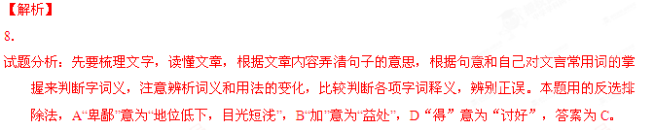
考点：理解常见文言实词在文中的含义。能力层级为理解B。
9．
试题分析：试题分析：先疏通短文，了解内容，根据语境了解句子大意，再根据自己所学积累判断字词含义。B项中“之”皆为助词“的”。
考点：理解常见文言虚词在文中的含义。能力层级为理解B。
10．
试题分析：本文所学所课文，根据所学所记，理解文段内容，分析各选项表述的要点，梳理文段内容，比较判断正误。D错，甲文运用的是比喻论证。
考点：理解文言文内容要点。能力层级为理解B。
11．
试题分析：疏通全文，在全文语境中大致了解句子的意思，翻译要要做到三点，原意不能改变，关键字词要译准确，句子要通顺。本题要解释清楚关键词语有：“独”、“是” 、“于”、“苟”， 翻译后要疏通句子。所学课文，做过翻译练习要加强记忆，可直接写出译句。
考点：理解或翻译文中的句子。能力层级为理解B。
12．补写出下列名篇名句中的空缺部分。（6分）
（1） ，君子好逑 。 《诗经·关雎》
（2）先天下之忧而忧， 。 范仲淹《岳阳楼记》
（3） ， 谁家新燕啄春泥。 白居易《钱塘湖春行》
（4）采菊东篱下， 。 陶渊明《饮酒》（其五）
（5）了却君王天下事， 。 辛弃疾《破阵子·为陈同甫赋壮词以寄之》
（6） ：相信吧，快乐的日子将会来临。 普希金《假如生活欺骗了你》
【答案】（1）窈窕淑女（2）后天下之乐而乐（3）几处早莺争暖树 （4）悠然见南山（5）赢得生前身后名 （6）忧郁的日子里须要镇静
【解析】
试题分析：根据括号中作品提示回顾作品内容，判断句子。注意以下易错字的写法：窈、窕、淑、莺、悠、赢、郁，要根据句子的语境判断汉字，是形声字，根据形旁声旁来判断正确的写法。
考点：默写常见的名句名篇。能力层级为识记A。
13．阅读李白的《渡荆门送别》，按要求答题。（6分）
渡荆门送别
李白
渡远荆门外，来从楚国游。山随平野尽，江入大荒流。
月下飞天镜，云生结海楼。仍怜故乡水，万里送行舟。
（1）从修辞角度，赏析“月下飞天镜”一句的妙处。（3分）
（2）诗句中“怜”的意思是什么？尾联抒发了诗人怎样的思想感情？（3分）
【答案】
（1）（3分）示例：本句运用了比喻，夸张的修辞手法（1分）将明月映入江水的状态比作飞下的明镜（1分），生动形象地描绘了月夜江水的平静、美丽（1分）。（意对即可）
（2）（3分）怜：喜爱 （1分） 抒发了诗人对家乡的喜爱、思念之情。（2分）
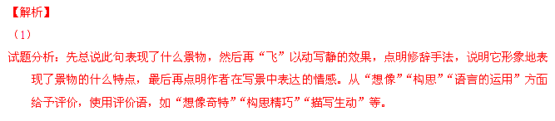
考点：鉴赏诗歌的语言。能力层级为鉴赏评价D。
（2）
试题分析：本文是送别诗，紧扣所示诗句中“故乡”“万里”，理解“怜”有“爱”的含义，从诗人对故乡的情感方面来分析解答。
考点：评价诗歌的思想内容或作者的情感态度。能力层级为鉴赏评价D。
14．铜仁市某校九（1）班针对当今“快餐式友谊”，朋友间仅仅在微博、微信等社交工具上发短信，点赞保持联系的现象，发出了用书信、贺卡交流彼此心境和生活的倡议。现邀请你参加该班举行的以“亲近书信，传承文化”为主题的语文综合性实践活动。（6分）
活动一：观察下面两幅图，写出你的探究结论。（2分）
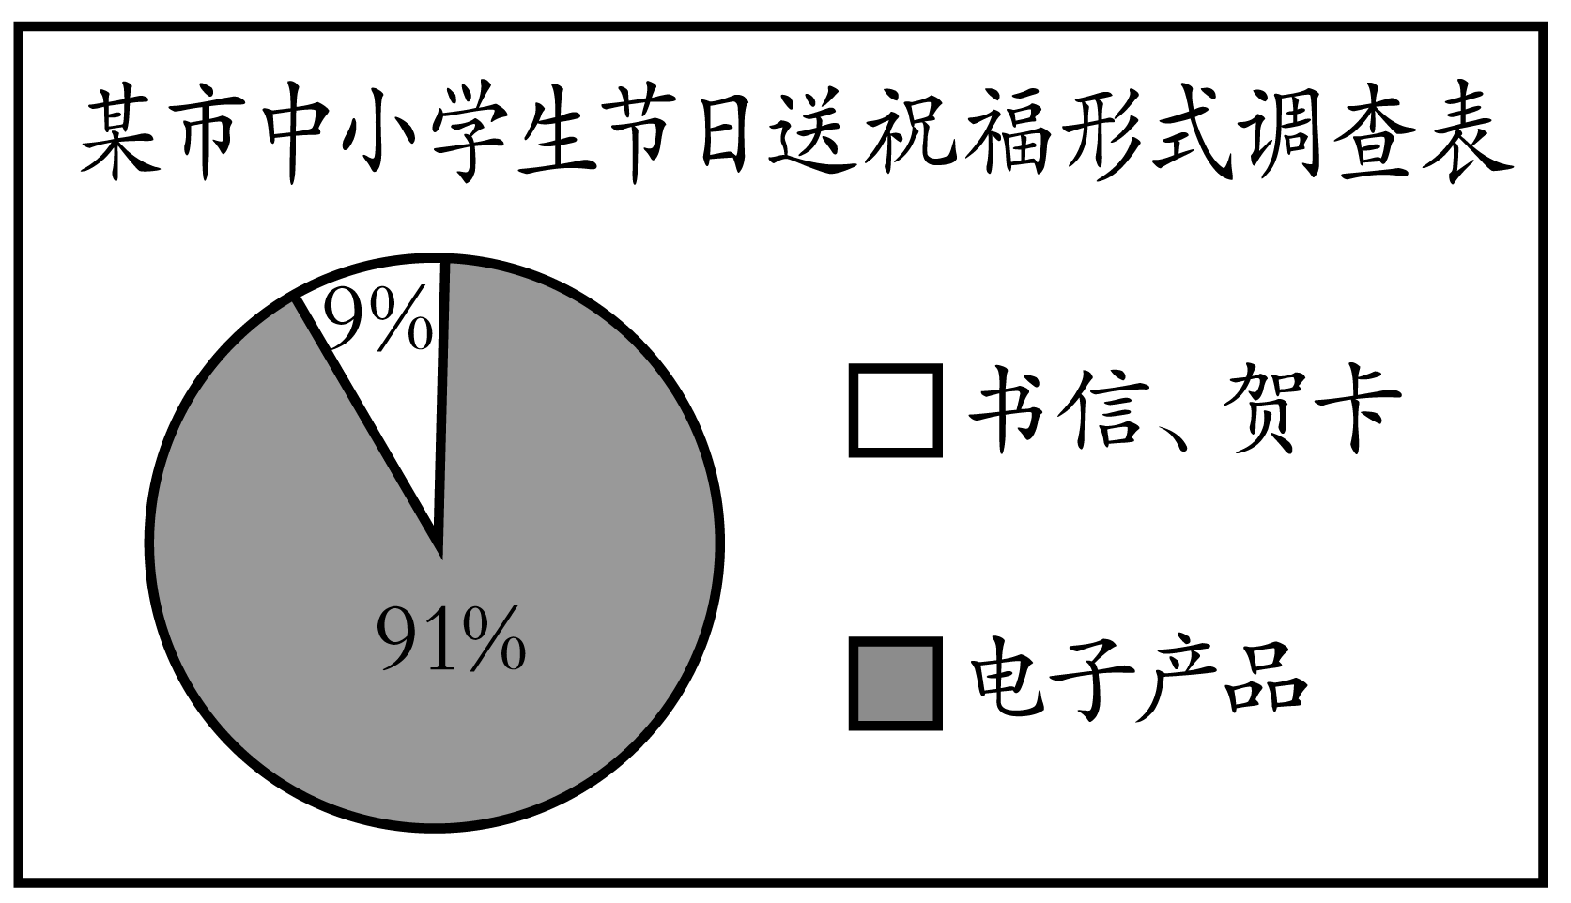
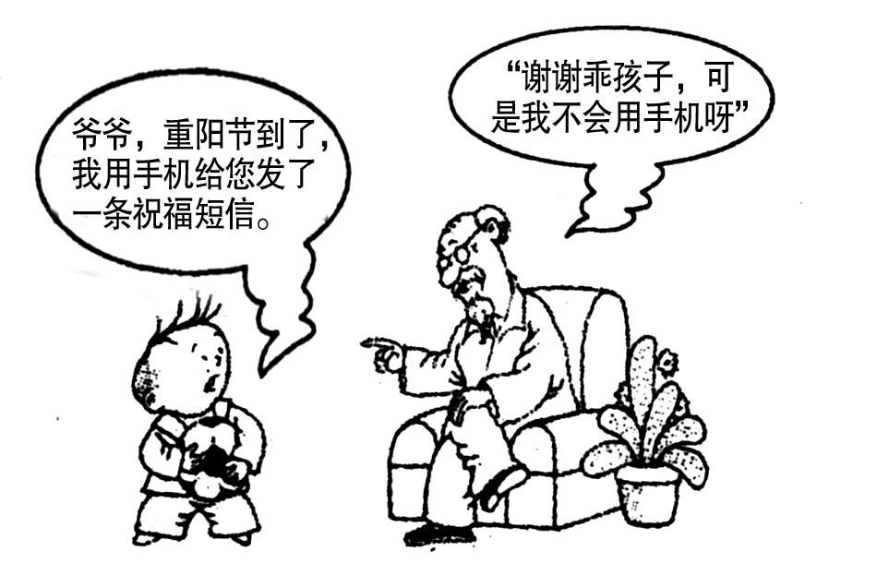
你的结论：
活动二：请给你最想感激的人写一张贺卡，倾诉你对他的情感。（要求：1．不能出现真实的人名，人名请用xx代替；2．用书信格式。）（4分）
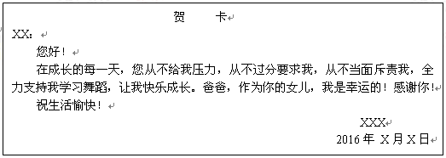【答案】
活动一：（2分）
结论： 绝大多数中小学生在节日用电子产品发信息的形式给亲朋好友送祝福，只有极少数人采用书信、贺卡形式送祝福。（言之有理即可）
活动二：（4分）要求：正确的书信格式（2分），语言通顺（1分），感情真挚，表达感激之情（1分）出现真实人名不给分。
示例：
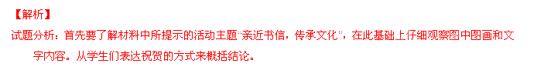
考点：对作品进行个性化阅读和有创意的解读。能力层级为探究F。
试题分析：本题要求以“贺卡”的形式表达“感激”之情。注意“贺卡”的格式，把自己要表示感激的原因写清楚。语句要简练生动。
考点：语言表达简明、连贯、得体、准确、鲜明、生动。能力层级为表达运用E。
二、（36分）
（一）阅读《我的母亲》节选，完成后面题目。（19分）
①我在这九年（1895-1904）之中，只学得了读书写字两件事。在文字和思想（看文章）的方面，不能不算是打了一点底子。但别的方面都没有发展的机会。有一次我们村里“当朋”，筹备太子会，有人提议要派我加入前村的昆腔队学习吹笙或吹笛。族里长辈反对，说我年纪太小，不能跟着太子会走遍五朋。于是我失掉这学习音乐的唯一机会。30年来，我不曾拿过乐器，也全不懂音乐；究竟我有没有一点学音乐的天资，我至今还不知道。至于学图画，更是不可能的事。我常常用竹纸蒙在小说书的石印绘像上，摹画书上的英雄美人。有一天，被先生看见了，挨了一顿大骂，抽屉里的图画都被搜出撕毁了。于是我又失掉了学做画家的机会。
②但这九年的生活，除了读书看书之外，究竟给了我一点做人的训练。在这一点上，我的恩师就是我的慈母。
③每天天刚亮时，我母亲就把我喊醒，叫我披衣坐起。我从不知道她醒来坐了多久了。她看我清醒了，才对我说昨天我做错了什么事，说错了什么话，要我认错，要我用功读书。有时候她对我说父亲的种种好处，她说：“你总要踏上你老子的脚步。我一生只晓得这一个完全的人，你要学他，不要跌他的股。”（跌股便是丢脸、出丑。）她说到伤心处，往往掉下泪来。到天大明时，她才把我的衣服穿好，催我去上早学。学堂门上的锁匙放在先生家里；我先到学堂门口一望，便跑到先生家里去敲门。先生家里有人把锁匙从门缝里递出来，我拿了跑回去，开了门，坐下念生书。十天之中，总有八九天我是第一个去开学堂门的。等到先生来了，我背了生书，才回家吃早饭。
④我母亲管束我最严，她是慈母兼任严父。但她从来不在别人面前骂我一句，打我一下。我做错了事，她只对我一望，我看见了她的严厉眼光，就吓住了。犯的事小，她等到第二天早晨我睡醒时才教训我。犯的事大，她等到晚上人静时，关了房门，先责备我，然后行罚，或罚跪，或拧我的肉，无论怎样重罚，总不许我哭出声音来。她教训儿子不是借此出气叫别人听的。
⑤有一个初秋的傍晚，我吃了晚饭，在门口玩，身上只穿着一件单背心。这时候我母亲的妹子玉英姨母在我家住，她怕我冷了，拿了一条小衫出来叫我穿上。我不肯穿，她说：“穿上吧，凉了。”我随口回答：“娘（凉）什么！老子都不老子呀。”我刚说了这句话，一抬头，看见母亲从家里走出，我赶快把小衫穿上。但她已听见这句轻薄的话了。晚上人静后，她罚我跪下，重重地责罚了一顿。她说：“你没了老子，是多么得意的事！好用来说嘴！”她气得坐着发抖，也不许我上床去睡。我跪着哭，用手擦眼泪，不知擦进了什么微菌，后来足足害了一年多的眼翳病。医来医去，总医不好。我母亲心里又悔又急，听说眼翳可以用舌头舔去，有一夜她把我叫醒，她真用舌头舔我的病眼。这是我的严师，我的慈母。
······
⑥我在我母亲的教训之下度过了少年时代，受了她的极大极深的影响。我14岁（其实只有12岁零两三个月）就离开她了。在这广漠的人海里独自混了20多年，没有一个人管束过我。如果我学得了一丝一毫的好脾气，如果我学得了一点点待人接物的和气，如果我能宽恕人，体谅人——我都得感谢我的慈母。
15．选文具体写了母亲哪几件事？请用简洁的语言概括。（3分）
16．文段⑥划线句的表达方式是什么？有什么作用？（4分）
17．结合上下文，回答下列问题。（7分）
（1）在文字和思想（看文章）的方面，不能不算是打了一点底子。（请将句式变换成肯定句，并说说原句在表达上的好处。）（3分）
（2）晚上人静后，她罚我跪下，重重地责罚了一顿。她说： “你没了老子，是多么得意的事！好用来说嘴！”她气得坐着发抖，也不许我上床去睡。（这里用了人物描写的哪些方法？任选一种赏析。）（4分）
18．电视剧《虎妈猫爸》的热播，让“爹娘难当”成了大家热议的话题。请联系选文，结合自己的生活实际，举例谈谈在生活中父母应该怎样做才能帮助你更好地成长。（5分）
【答案】
15．（3分）母亲叫“我”早起，催“我”上早学（1分）“我”说了轻薄话，母亲责罚“我”（1分）母亲为“我”舔病眼（1分）
16．（共4分）表达方式：议论、抒情 （2分）作用：抒发了“我”对母亲的赞美、怀念感激之情。（2分）（言之有理即可）
17．（共7分）
（1）（3分）在文学与思想（看文章）的方面，算是打了一点底子。（1分）好处：双重否定句（1分）加强语气，强调了“我”少年时，在文学与思想方面的天赋，取得的成绩，是作者自谦的说法（1分）。
（2）（4分）语言、动作描写（2分）示例：她气得坐着发抖这句话是动作描写，准确地写母亲难过、生气、失望的心理（1分）表现了母亲对我的严厉。（1分）（言之有理即可）示例：她说：“你没了老子，是多么得意的事！好用来说嘴！这句话是语言描写，写出写母亲难过、生气、失望的心理（1分）表现了母亲对我的严厉。（1分）（言之有理即可）
18．（共5分）表明观点（2分）联系了选文（1分）举一具体事例论证了自己的观点。（2分）（言之有理即可）
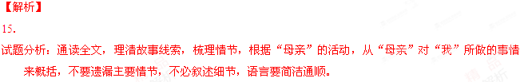
考点：归纳内容要点，概括中心意思。能力层级为分析综合C。
16．
试题分析：首先根据所学所记，了解常用的“表达方式”有哪几种，根据语句来判断，再从表达“我”对“母亲”的情感这方面来理解表达作用。
考点：理解文中重要句子的含意。能力层级为理解B。
17．
试题分析：第一小题，根据所学所记，了解“肯定句”与“否定句”的特点。本句是双重否定，把两个否定词删去即可，再说明双重否定句在语气上的强调作用。第二小题，根据所学所记，了解人物描写的几种方法，根据语句内容判断，再从表现“母亲”对“我”的态度及心理活动来分析描写的作用。
考点：理解语文语法常识。能力层级为理解B。分析作品描写手法。能力层级为分析综合C。
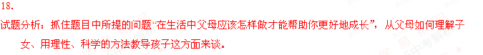
考点：对作品进行个性化阅读和有创意的解读。能力层级为探究F。
（二）阅读下文，完成后面题目。（17分）
豆腐
①豆腐，有着最中国的口味，也有着最中国的意味。
②豆腐最能代表中国的味道，因其多有“道味”。据说淮南王刘安聚数千方士一边在炼丹中发明了豆腐，一边成就了道家的经典之一《淮南子》。豆腐先是道家的长寿膏丹，后来才传入民间。道家发明的豆腐“营养”中华文明两千余年，可申报世界文化遗产。
③《诗经》云：“中原有菽，庶民采之。”以黄豆为原料的豆腐，有高蛋白、低脂肪、低胆固醇和低热量的优点，可以提供一天劳作所需的营养。豆腐似黛玉，芳心如水，才思荡漾；也可比宝钗，入得厨房，上得厅堂。因此，国人上上下下，大都深爱之；神州东南西北，几乎处处有之。四川有“麻婆豆腐”、湖北有“钱袋豆腐”、北京有“砂锅豆腐”、江浙有“大煮干丝”、海南有“豆腐烧”、东北有“雪里红炖豆腐”。每个地域，这些以豆腐为主角的平民菜，也往往是最具地方特色的名菜。
④在中国似乎少有像豆腐这样受到如此广泛认同的传统食品。究其原因，中国人对豆腐的理解，已经远超出了“形”与“味”，达到了“意”的境界。
⑤在中国人的文化中，“食”与“德”密不可分。《周易》言，“大亨（烹）以养圣贤”，“食以养德”。元末明初自号“龟巢老人”的学者谢应芳悟出豆腐表象下蕴含的意，盛赞其为“素醍醐”。意思是常吃豆腐便如高僧灌输智慧，让人彻底觉悟。明代最后一位儒学大师刘宗周，在朝敢于抗疏直言，屡遭贬谪而不改其志。他常以豆腐修身，简约于食，克己寡欲，正是遵循了“孔孟食道”所倡导的“耻于味欲，安于俭食”。这也就无怪乎，豆腐成为古时清正儒学之士，借以修身自律的盘中首选。
⑥如今简简单单的豆腐早已不是一种单纯的食品，尝一口豆腐，品出的是中国人自身对生活的认知和追求。“信知磨砺出精神，宵旰勤劳泄我真。最是清廉方正客，一生知己属贫人”（清·胡济苍《豆腐》），如此精神美味应永存天地间！
（选自《读者·乡土》，有删改）
19．选文的说明对象是什么？从哪几个方面来说明的？（4分）
20．文段⑤中运用了哪些说明方法？选择其中一种说明方法分析其作用。（5分）
21．文段②划线句中的“据说”能不能去掉？为什么？（4分）
22．你的家乡一定也有很多美食，请你在下面A．B两句中任选一句，仿写一句话，介绍一种美食给大家。（4分）
A．豆腐是由豆浆煮开后加入石膏或盐卤凝结成块，压去一部分水分制作而成。
B．豆腐，似黛玉，芳心如水，才思荡漾；也可比宝钗，入得厨房，上得厅堂。
【答案】
19．（4分）说明对象：豆腐（1分）豆腐的起源（发明）（1分）豆腐的分布广泛，受欢迎的程度（1分）豆腐的意（精神）（1分）
20．（5分）说明方法：引用、举例子（2分）
示例：引用了《周易》中的话，（1分）说明了在中国人的文化中，“食”与“德”密不可分。（2分）
示例：举例了元末明初自号“龟巢老人”的学者谢应芳悟出豆腐表象下蕴含的意味的例子或者明代最后一位儒学大师刘宗周爱吃豆腐的例子（1分）准确说明了豆腐成为古时清正儒学之士，借以修身自律的盘中首选（2分）。
21．（4分）不能（1分），“据说”表推测，（1分）如果去掉，原句就变成了“是淮南王刘安聚集方士炼丹时发明了豆腐”，这与实际情况不符合，（1分），体现了说明文语言的准确性。（1分）
22．（4分）要求：介绍美食（1分），仿例句的语言或说明方法（2分），语句通顺（1分）。
【解析】
19．
试题分析：“说明对象”即说明文主要说明的事物，可根据文中出现的关键词的频率来判断，可在标题和开头文段中搜寻。本文的标题内容就是说明对象。阅读各段内容，注意段首句的提示，依次概括作者所介绍“豆腐”的内容要点。考点：概括说明对象及其特征。能力层级为分析综合C。筛选并整合文中的信息。能力层级为分析综合C。
20．
试题分析：首先要了解说明文的常用说明方法及特征，然后根据文字信息来判断，根据文段内容从说明了事物什么特征，说明什么问题方面来表达其作用。
考点：分析常见的说明方法及其作用。能力层级为分析综合C。
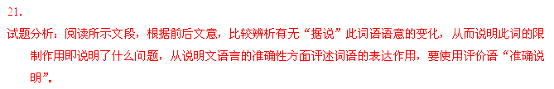
考点：分析说明性语言的语言特色。能力层级为分析综合C。
22．
试题分析：首先选择一种自己熟悉的家乡美食，可从制作、形态、口味某一方面来介绍，或按照A例句陈述的方式简明的表述，可按照B例句用短语描述的方法来表述。
考点：对作品进行个性化阅读和有创意的解读。能力层级为探究F。
三、写作（60分）
23．
面对朋友，一个微笑，代表着友谊；面对过错，一个微笑，代表着宽容；面对考验，一
个微笑，代表着自信；面对失败，一个微笑，代表着成熟……一个微笑可以改变一个人，一个微笑可以使生活更加美妙！
微笑是一种生活态度，而态度，决定着一切！人生就应当如此。
请结合自己的成长经历，以“微笑”为话题，自拟题目，写一篇文章。要求：（1）力求写出自己的真切体验和独特感受。
（2）除诗歌、戏剧外，文体不限。
（3）字数不少于600字。
（4）不得套作，不得抄袭。
（5）文中不得出现真实的地名（县名）、校名和人名。
题目：
【答案】例文：
微笑就是这么神奇
啊！谁不喜欢那甜美的，像蓝天上的一朵浮云，像夏日里的一阵徐风，样的微笑呢！
在人生的旅途中，有多少失败与挫折，但是当我们用另一种高兴的想法来面对的时候，你的心情一定会变的舒畅；就是给自己一个微笑。我清楚的记得那一次挫折，也正是哪一次挫折让我明白了人生应该怎样度过。那是一次生学考试，对我和我的家人来说是很重大的。我带着自信、骄傲的心态老完了试，考试当结果公布出来的时候，我没有了自信，我甚至是害怕面对父母，因为我考砸了。我回到家后，看着星空发呆，在沉思，为什么？明明哪些题我都会做，为什么老天爷对我那么不公平。
我在心里自责，我责怪自己太自信、太骄傲，看着星空，眼泪不仅从我的脸颊上落了下来。妈妈来了，我赶紧擦干眼泪，本以为妈妈会骂我，考试妈妈不仅没骂我还讲起了她小时候的事，她说她小时候也有一次考的不好，她妈妈对她微笑的说了一句；人生难免会有挫折，你只是需要一个微笑。
人生就是这样，不是你遇到了挫折，就放弃，就不继续去努力，反而你应该更努力，用另一种方法，微笑。
你发现了吗？微笑就在自己的身边，处处都有微笑。那天我在公交上，看到一位老爷爷不小心踩了一下小女孩的脚，我以为小女孩会骂老爷爷，没想到，小女孩只是对老爷爷微笑了一下，起身让老爷爷做。她到站了，在她下车的时候，我看到她是一位残疾人。是的，就算她是残疾人，就算她天生有疾病，但是她用乐观的方法改变活，用微笑面对生活，让生活和人生变的更精彩，更美好。
是的，微笑就是这么神奇，它如一阵清风；一股清泉；一颗使人舒畅的舒心丸，如果你也可以用微笑面对生活，哪你的一生一定是美丽快乐的人生。
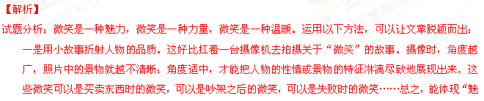力”或“力量”的微笑都可以。二是用细腻的描述记录心灵的轨迹。微笑，是一种神态，用细节去刻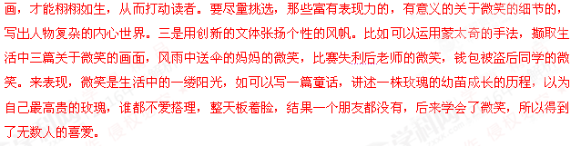
考点：按要求写作。能力层级为表达运用E。

